**T.C**

**KOCAELİ ÜNİVERSİTESİ**

**TEKNOLOJİ FAKÜLTESİ**

**BİLİŞİM SİSTEMLERİ MÜHENDİSLİĞİ**



**TEKMES**

**RAPOR**

**HAZIRLAYANLAR: Melek DURDU-161307053**

**Buse KARAKAŞ-171307005**

**Özgenur SAYGI – 171307024**

**Gizem YILDIZ – 171307018**

**PROJE DANIŞMANLARI: Dr.Öğr.Üyesi Serdar SOLAK**

**Dr.Öğr.Üyesi M. Hikmet Bilgehan UÇAR**

**İçindekiler**

1. KONSEPT VE SENARYO 3

2. TÜRKİYE VE DÜNYADA YAPILAN BENZER ÇALIŞMALAR 4

1.KÜSİS Akıllı Kümes Sistemleri : 4

2. Kanatlı Barınma Yeri : 5

3. Kuluçka Makinesi: 5

4.TavSan-Verimli Kümes Sistemleri : 5

5. Plug & Sense : 6

6.IoT Tabanlı Kümes İzleme : 6

7.Akıllı Kümes İzleme ve Kontrol Sistemi: 6

8. Akıllı Tavuk Kümesi 6

9.IoT Tavuk Kümesi 7

10. Otomatik Tavuk Kümesi 7

11.Akıllı Tavuk Kümesi 7

12.Kümes Tartı Sistemi 7

13. Akıllı Kümes Yaşamı 7

14. Bağlantılı Kümes 8

15. AkıllıOtomatik Kümes Sistemleri 8

3.KULLANILACAK ARAÇLAR 8

3.1Maket için gerekli olan araçlar: 8

3.2. Web uygulamasını yapmak için kullanılacak araçlar: 9

4. AKIŞ ŞEMASI 9

5.GENEL YAPI 11

6. AKILLI KÜMES UYGULAMASI MALİYETLERİ 16

7. DEVRE ŞEMASI 17

8 SİSTEMİMİZİN DİĞER SİSTEMLERDEN FARKI 19

9. SİSTEMİN GERÇEK MALİYETİ 19

10. KAYNAKÇA 20

**1. KONSEPT VE SENARYO**

Bu projede ticari ve hobi amaçlı yetiştirilen kanatlı barınma yerlerinde karşılaşılan sorunlara hayvan ve kullanıcı dostu çözümler bulmak amaçlanmıştır. Bu doğrultuda yapılan araştırmalar sonucunda bulunan çözümler birleştirilerek ‘TEKMES’ akıllı kümes projesi oluşturulmuştur.

‘TEKMES’ projemizde kümesin güvenliğini arttırmak için anakapıdan kart okutularak giriş ve çıkış sağlanmaktadır. Kart okutma işlemi RFID sensörü yardımıyla gerçekleştirilirken gün içinde yapılmış giriş/çıkış sayısı sistem uygulamamızda görüntülenebilmektedir. Okutulan kart sistemde tanımlı ise kapı otomatik olarak servo motor yardımıyla açılacaktır. Kart tekrar okutulduğunda kapı otomatik olarak kapatılır.

LDR sensörü yardımıyla ortamdaki ışık seviyesi kontrol edilir. Işık seviyesi belli bir değerin altına indiğinde şerit ledler yardımıyla ortam aydınlatılır, üstüne çıktığında şerit ledler sönecektir. Kullanıcı, ışıkları web uygulamasından da kontrol edebilir.

Sıcaklık sensörü yardımıyla ortamdaki ısı miktarı kontrol edilir. Sıcaklık belli bir seviyenin üstünde ise DC motorlar yardımıyla fanlar çalıştırılır. Web uygulamasından fanların çalıştırılması kontrol edilebilir.

Ağırlık sensörü yardımıyla yemlikteki yem miktarı ölçülür. Yem miktarı belli bir seviyenin altındaysa yemlikler otomatik olarak doldurulur.Kullanıcı, Web uygulamasından kalan yem miktarını takip edebilir.

Su seviyesi sensörü yardımıyla suluktaki su miktarı ölçülür. Su miktarı belli bir seviyenin altındaysa suluklar otomatik olarak doldurulabilir. Kullanıcı, Web uygulamasından kalan su miktarını takip edebilir.

MQ135 sensörü sayesinde ortamdaki duman ve oksijen miktarı ölçülür. Ortamda duman olması durumunda söndürme sistemi sayesinde olası bir yangın engellenmeye çalışılır ve sistem devreye girdiği anda otomatik olarak kullanıcıya bildirim gönderilir. Ortamdaki oksijen seviyesi belli bir değerin altına indiğinde camlar açılır.

Kamera sensörü yardımıyla (OV760) kümesin içerisi anlık olarak Web uygulamasından izlenebilir.

Web uygulamamız ESP8266 Wi-Fi modülü aracılığıyla internete erişebilir.

**2. TÜRKİYE VE DÜNYADA YAPILAN BENZER ÇALIŞMALAR**

1.KÜSİS Akıllı Kümes Sistemleri :<http://www.kusis.com.tr/kurumsal.aspx?t=6>

Kümesler,enerji verimli iklimlendirme,akıllı yemlemem,hayvan gelişimi takip ve üretim yönetim sistemleri ile uyum içinde çalışan tek bir sistemden oluşur.Yönetim ve destek yazılımı KÜSİS-WEB’dir.Bu yazılım kesintisiz bir şekilde 7/24 kümese bağlanmanızı sağlar.Kümesinizi her yerden kontrol edebilir,kümeste bulunan hayvanların gelişimlerini,havalandırma,ısıtma,aydınlatma ve siloların çalışma durumlarını görebilirsiniz.Herhangi bir alarm durumunda bilgisayar ve ya cep telefonu aracılığıyla uyarılırsınız. KÜSİS-WEB, tüm verileri kombine ederek anlaşılır grafik ve tablolar sunar.Performansı takip ederek bir anormal gördüğünüz bir durumda zamanında müdahale edebilirsiniz. KÜSİS, hiçbir konuyu şansa bırakmadan, yüksek kâr ve en iyi hayvan refahı ile sürdürülebilir gelişmiş sonuçlar elde etmenizi amaçlar.

2. Kanatlı Barınma Yeri :<http://www.3eelectrotech.com.tr/arsiv/181-kanatli-barinma-yerinin-akilli-telefon-ile-uzaktan-kontrolu-ve-izlenmesi/>

Bu tez çalışmasında kanatlı barınma yerlerindeki sorunlar dikkate alınarak çalışmalar gerçekleştirilmiştir. Prototip olarak tasarlanan kümes kontrolü PLC (ProgrammableLojic Controller)’de programlanmıştır. Kullanıcının kümesi uzaktan kontrolü ve izlemesi için LabVIEW (Laboratory Virtual InstrumentEngineering Workbench)’de kullanıcı arayüzü oluşturulmuştur. Sistemin internet üzerinden e-posta göndermesi, uzaktan kontrol ve izlenmesi 3G modem ile sağlanmıştır. Prototip kümeste ısıl yalıtım, tüneklerin değişimi, mevcut yem ve su depolarının kapasitelerinin artırımı sağlanmıştır. Kümes iç ve dış sıcaklığının kontrolü ve izlenmesi, kümes havalandırma kontrolü ve izlenmesi, kümes yem ve su depolarının izlenerek boş bilgilerinin e-posta ile gönderilmesi, su deposunun sıcaklık kontrolü, kümes kapısı kapandı sesli uyarı sistemi, kullanıcının belirlediği saatler arasında çalışan, havanın aydınlık bilgisi ve dış ortam sıcaklığına göre çalışan otomatik açılır-kapanır kapı yapılmıştır. Bu çalışma ile kanatlı barınma yerinin akıllı telefon ile uzaktan kontrolü ve izlenmesi yapılmıştır. Böylece kümese gidilmeden kümesin durumu izlenmiş ve kümes ile ilgili kontroller sağlanmıştır.

3. Kuluçka Makinesi:<https://www.alanya.edu.tr/haber/alku-destegiyle-uretilen-cihaz-dunyaya-satiliyor>

Alanya Alaaddin Keykubat Üniversitesinin (ALKÜ) Alanya’da faaliyet gösteren Adept Makine ile geliştirdiği kuluçka makinesi dünya pazarlarına satılmaya başlandı.AlanyaAlaaddin Keykubat Üniversitesi ve Alanya’da faaliyet gösteren Adept Makine ARGE işbirliği ile iCIVCIV Markası altında ileri teknoloji kuluçka makinesi başlayan çalışmalardan sonra ilk prototipinin üretilmesinin ardından seri üretime geçildi. Proje kapsamında ısı ve nem sensör kartı tasarım ve geliştirilmesi, iklimleme nemlendirme, havalandırma modüllerinin tasarımları, IoT (Nesnelerin İnterneti) konseptinde çalışan kuluçka makinesi için veri tabanı tasarımı, sunucu konfigürasyonları, web servis, web uygulama ve mobil uygulamaların geliştirilmesi, kuluçka makinesi yazılım iyileştirmeleri, kuluçkada verim artırmaya yönelik rapor ve analizler, IoT nesnelerinin interneti kullanılarak cihazların yeni teknoloji ayak uydurması, kullanım kolaylığı sağlayacak mobil yazılımlar, internet yazılımı geliştirilmesi ve inovatif ürün tasarımı gibi hedefler başarıya ulaştı.

4.TavSan-Verimli Kümes Sistemleri :<https://www.tavsan.com.tr/broyler/>

Tavsan kanatlı sektörünün taleplerine göre, geliştirip çeşitlendirdiği modern ve özgün ekipmanlarıyla, broyler kümeslerinin tüm ihtiyaçlarına çözüm sunmayı amaçlıyor. Tüm kanatlıların ihtiyaçlarına yönelik olarak; yemleme, sulama, ısıtma, havalandırma, soğutma, aydınlatma, yem siloları, yem nakil sistemleri ve bilgisayarlı kontrol sistemleri üretiyorlar. Talep üzerine kümes inşa ediyorlar.

5. Plug & Sense :<https://www.manxtechgroup.com/iot/iot-industry-solutions/>

Çeşitli sektörler için IoT çözümleri sunan bir firma.Akıllışehirler,akıllı tarımdan kamu güvenliğine kadar uygulamalara sahip 150’den fazla sensör tipi bulunduruyor.Akıllıtarım,kanatlıhayvancılık,akıllısu,hava kalitesi izleme,akıllıpark,akıllı marinalar… gibi pek çok projeleri bulunuyor. IoT teknolojisi, tavukçuluk çiftliklerindeki CO2, Amonyak (NH3), gürültü, ışık, sıcaklık ve nem gibi temel çevresel göstergeleri ölçerek optimum çevre koşulları sağlar. Kanatlı kümeslerinde CO2, sıcaklık ve amonyak kontrolü çevre yönetiminde kilit bir faktördür. Havalandırma, sıcaklık, ısıtma, amonyak ve CO2 seviyeleri arasında bir denge kurmak özellikle kışın zorlaşabilir. Plug & Sense bu seviyeleri izleyebilir ve karar vermeyi geliştirebilir.

6.IoT Tabanlı Kümes İzleme :<https://www.semanticscholar.org/paper/IoT-Based-Poultry-House-Monitoring-Manshor-Rahiman/d884bf40ed7ff1d9f77415f910f27e9193791895>

Mesafe ve zamana bakmaksızın kontrol ve denetimi kolaylaştıran yenilikçi sistemlerin oluşturulduğu görülmektedir. Bir kümes hayvancılığında, sistemin düzgün çalışmasını sağlamak için hem sıcaklık hem de nem seviyeleri düzenli olarak izlenmelidir.Bu çalışmada sıcaklık ve nem kontrollerinin nasıl yapıldığı,işletmeci ile sistem arasındaki yönetim yazılımın oluşturulması anlatılmaktadır.

7.Akıllı Kümes İzleme ve Kontrol Sistemi:<https://www.backyardchickens.com/threads/smart-chicken-coop-monitoring-control-system-we-need-your-input.1094442/>

Bu bir grup elektrik mühendisliği öğrencisinin projesi.Proje konusu olarak Akıllı Kümes Sistemi yapmayı seçmişler. Kullanıcıların kümesleri izleyip kontrol edebilecekleri herhangi bir ters durumda uyarı gönderecek bir sistem.Bu sisteme sıcaklık izleme,su/yem seviyesi izleme,hava kalitesi kontrolü,tavuk takibi,yumurta takibi,otomatik ısıtma,otomatik kapı,otomatik soğutma,otomatik aydınlatma,otomatik su çözücü(suyun donması durumunda) ve kamera izlemesi için sensörler kullanmışlar.

8. Akıllı Tavuk Kümesi **:** <https://en.decorexpro.com/saraj-dlya-kur/umnyj/>

Bir tavuk kümesinin nasıl olması gerektiği,tavuklar için sağlanacak en iyi koşullardan bahsedilmiştir.Bahsedilen koşullara göre kümesi kurmuş ve arduino teknolojisini kullanarak Akıllı Tavuk Kümesi kurulmuştur. "Akıllı tavuk kümesi" adı verilen sistem, kümes hayvanlarının ikamet koşullarını iyileştirmek için tüm önlemlerin bir listesini sunar.

9.IoT Tavuk Kümesi**:**<https://github.com/sjacres/iot-chicken-coop/blob/develop/README.md>

Bir php geliştiricisinin kuracağı akıllı tavuk kümesinin plan dosyası.Su akışı,sıcaklık,terazi,manyetik kontak anahtarı,fotoseller sensörleri kullanılıyor.Sensörler ile sistem yönetiliyor,izleniyor ve web sunucusundaki bir API’ye gönderiliyor.

10. Otomatik Tavuk Kümesi**:**<https://create.arduino.cc/projecthub/BMic/chicken-coop-automation-c2d034>

Bu proje kümesteki tavukları dışarıdaki tehlikelerden korumak için hazırlanmış otomatik güvenli bir kapı.Uzaktan uygulama ile izlenip kontrol edilebiliyor.Basit bir alüminyum plaka raylı kapı görevi görüyor.Kapı naylon bir tel ile DC motora bağlanarak sistem kurulmuş.Uygulama ile kapıyı açıp kapatabiliyorsunuz.Ek olarak sıcaklık ve ses sensörleri eklenmiş,onların da kontrolleri uygulama üzerinden yapılabiliyor.

11.Akıllı Tavuk Kümesi **:**<https://vt-iot.com/portfolio/smart-chicken-coop/>

Proje tavukların konforlarının arttırılması,kümeslerin genişletilip daha güvenli hale getirilmesi ve kırsal alanlarda vs. erişilebilir hale getirilmesi amaçlarıyla yola çıkılarak yapılmıştır.Kümes hasar görmesi halinde kolayca değiştirilebilecek ahşap bloklardan inşa edilir. Sensörler kümes içindeki parlaklığı, sıcaklığı ve nemi, ayrıca tahıl ve su seviyelerini ölçer. Bir RFID okuyucu, yuvada olup olmadığını belirlemek için tavuğa yerleştirilmiş bir halka tespit eder ve kaç tane yumurta olduğunu belirlemek için bir kamera kullanılır. Ayrıca bir motor kapının uzaktan açılmasını veya kapanmasını sağlar. Çatıda güneş panelleri vardır.Güç kaynağına bağlanması gerekmez.Sosyal medya siteleriymiş gibi her tavuğun kendi sayfasına sahip olduğu bir kullanıcı uygulaması vardır.

12.Kümes Tartı Sistemi **:** <http://www.iot-solution.com/wap/view.php?id=791&pid=2>

Kümes tartı sistemi genel olarak üreme sürecinde tavuğun ağırlık değişimini hesaplamak,oranlama ağırlık ve değişimi hesaplamak ve daha sonra gelecek haftanın yemini belirlemek için standart ağırlıkla karşılaştırmaktır.Bu sistem yem maliyetinden tasarruf etmeyi sağlamıştır.

13. Akıllı Kümes Yaşamı **:**<http://embeddedexperience.blogspot.com/2014/06/iot-coop-now-in-live.html?m=1>

Tavuklar kuluçkaya yattığı sırada tavuk rahatsız edilirse tavuklar huysuzlaşıyor ve gürültü yapıyorlar.Huzursuz oldukları için yumurtayı almaya gidildiğinde agresif tavırlar sergiliyorlar.Bu yüzden programcı bir tavuk izleme sistemi yapmaya karar vermiş.Önceultrasonik mesafe algılayıcısı,kızılötesi kapı sensörü kullanıyor fakat bunlar işe yaramıyor.Bunlar yerine lazer kullanıyor.Lazerle diğerlerinde ortaya çıkan kırınım gibi sorunlar ortadan kalkıyor. @iotcoopTwitter adresinden tavukları takip edebiliyorsunuz(En son paylaşım 2014 yılında yapılmış).

14. Bağlantılı Kümes **:**<https://readwrite.com/2017/01/25/my-connected-coop-brings-chickens-to-the-iot-dl4/amp/>

My ConnectedCoop, tavuk yetiştirmeyi kolaylaştıran otomatik, internet etkin bir kümestir. Size tavuklarınıza gerçek zamanlı bir bakış sağlayan bir gece görüş kamerası içerir.Mobil uygulamasıyla kontrol ederek kapıyı açarak tavukların dolaşmasına izin verebilir,sıcaklık ve nem oranlarını takip edebilirsiniz.ConnectedCoop,tavuk yetiştirmek için daha kolay bir yol bulmak isteyen tavuk sahipleri için çözümdür.

15. Akıllı Otomatik Kümes Sistemleri **:**<https://www.kumesinden.com/index.php/urun/akilli-otomatik-kumes-sistemleri/>

Telefonunuza yükleyeceğiniz uygulama ile kümes uzaktan kontrol edilebilir.Kümesin içerisinde entegre LED ışık,entegre hoparlör,sıcaklık ve nem kontrolü ,ışık aydınlatma kontrolü,güvenlik kamerası bulunmaktadır.Güvenlik paketiyle kapı-pencereye sensörlertakılabilir,hareketsensörüeklenebilir.Bu özellikleri mobil uygulama ile kontrol edilebilir.

# 3.KULLANILACAK ARAÇLAR

## 3.1Maket için gerekli olan araçlar:

* ARDUNIO UNO : Ardunio, elektronik donanım ve yazılım temelli bir geliştirme platformudur. Uno, en çok kullanılan kart modelidir.
* Servo Motor : Servo motor, 0-180 derece arasında dönen bir mekanizmadır.
* DC Motor : Dc motor, düz akım elektrik enerjisini mekanik enerjiye dönüştüren makinedir. Dc motor, 360 derece dönebilen bir mekanizmadır.
* Su Seviyesi Sensörü : Su seviyesini 40 mm’ye kadar ölçen sensördür.
* Pervane : DC motor ile beraber kullanılıp fan görevi üstlenecektir.
* Wifi Modülü : Wifi modülü bir ağa bağlanılır. Veri alınıp, gönderilebilmektedir.
* Sıcaklık Sensörü : Sıcaklık sensörü, ortamın sıcaklığını ölçer.
* LDR : LDR, ortamın ışık seviyesini ölçer.
* 10 K Direnç
* Duman Sensörü : Duman sensörü, ortamdaki duman seviyesini ölçer.
* Kamera Modülü : Görüntü almak için kullanılır.
* 4.7 K Direnç
* 1K Direnç
* Ağırlık Sensörü : Ağırlık ölçmek için kullanılır.
* RFID Kart Modülü : RFID, nesnelerin radyo dalgaları kullanılarak tanınması için kullanılır.
* Jumper : Bağlantı sağlamak için kullanılan kablolardır.
* Şerit Led : SMD led çip modellerinin esnek bir alüminyum veya bakır PCP’ nin üzerine seri olarak dizilmiştir. Ortamı aydınlatmak için kullanılır.

## 3.2. Web uygulamasını yapmak için kullanılacak araçlar:

* Arduino Ide / HTML

# 4. AKIŞ ŞEMASI

# 

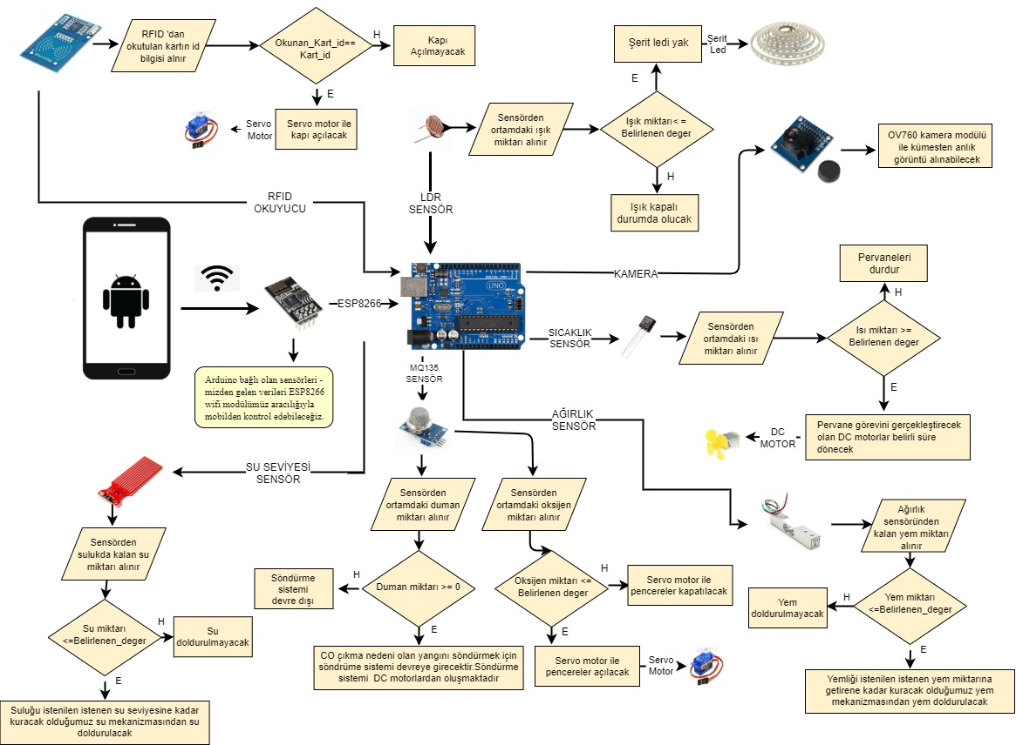

# 5.GENEL YAPI

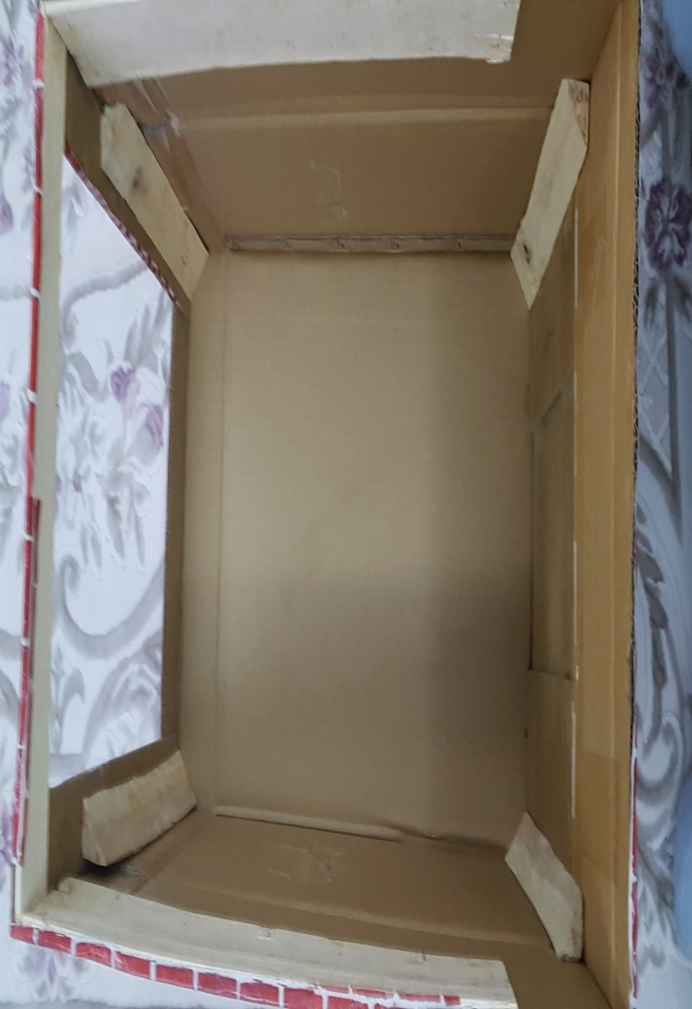

5

6

1

4

3

2

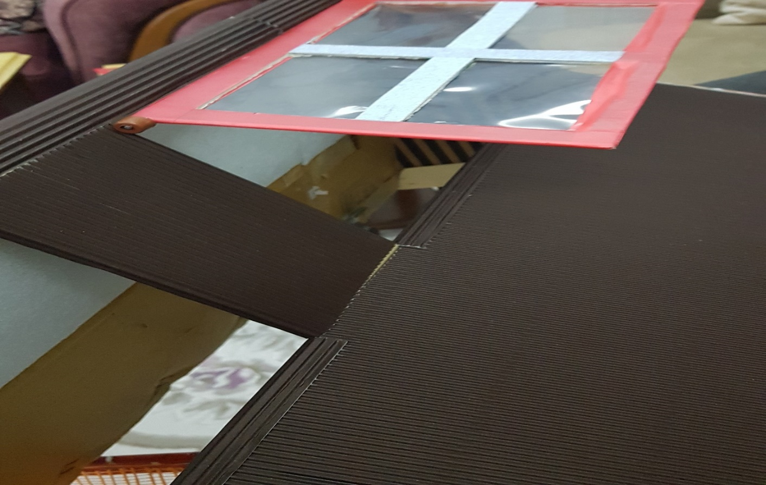

6

6

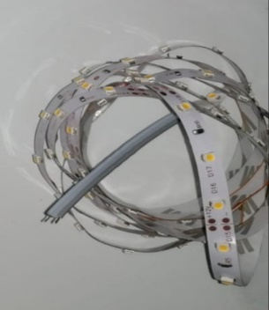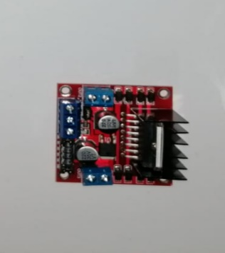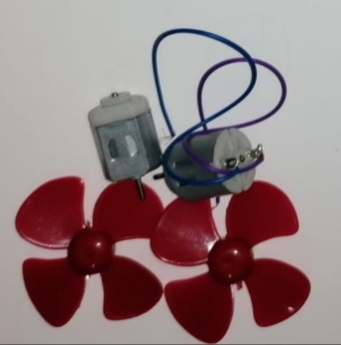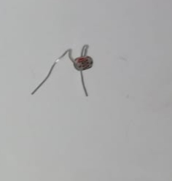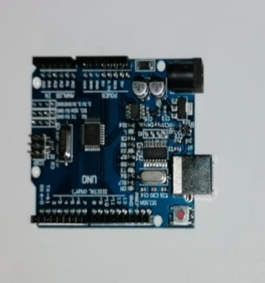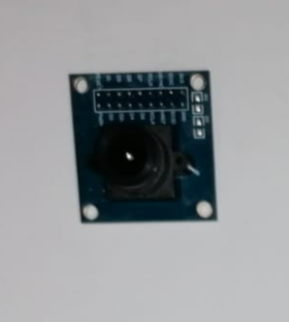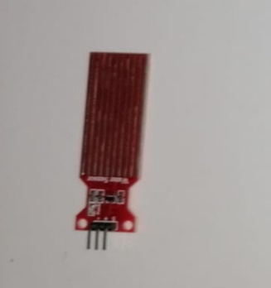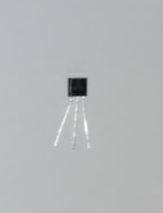

g

h

g

d

c

h

a

b

c

d

e

f

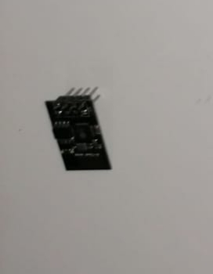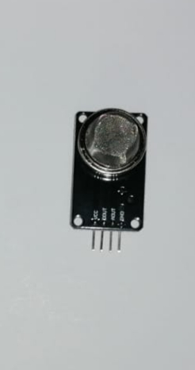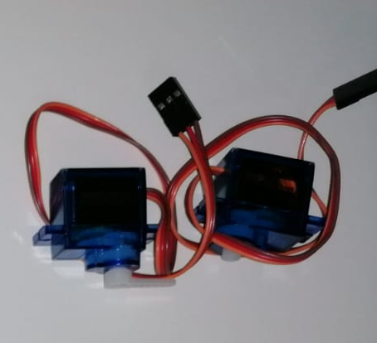

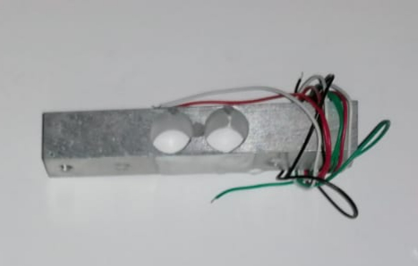

# 

i

j

k

l

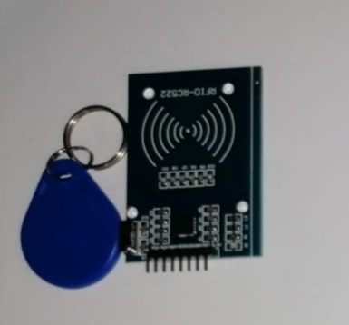

m

**1 No’lu Bölge :**

* **k ->Servo Motor**
* **f ->Sıcaklık Sensörü**
* **m: RFID**

**2 No’lu Bölge :**

* **g-> DC Motor Sürücü (L298N)**

**3 No’lu Bölge :**

* **d ->Ardunio Kartı**
* **l ->esp8266 WiFi Modülü**
* **i ->Ağırlık Sensörü**

**4 No’lu Bölge :**

* **h ->Su Seviyesi Sensörü**

**5 No’lu Bölge :**

* **Cam plaka**

**6 No’lu Bölge :**

* **a ->LDR (Işık Sensörü)**
* **c ->Şerit Led**
* **j ->Duman Sensörü**
* **b ->Kamera**
* **e ->DC Motor , Fan**

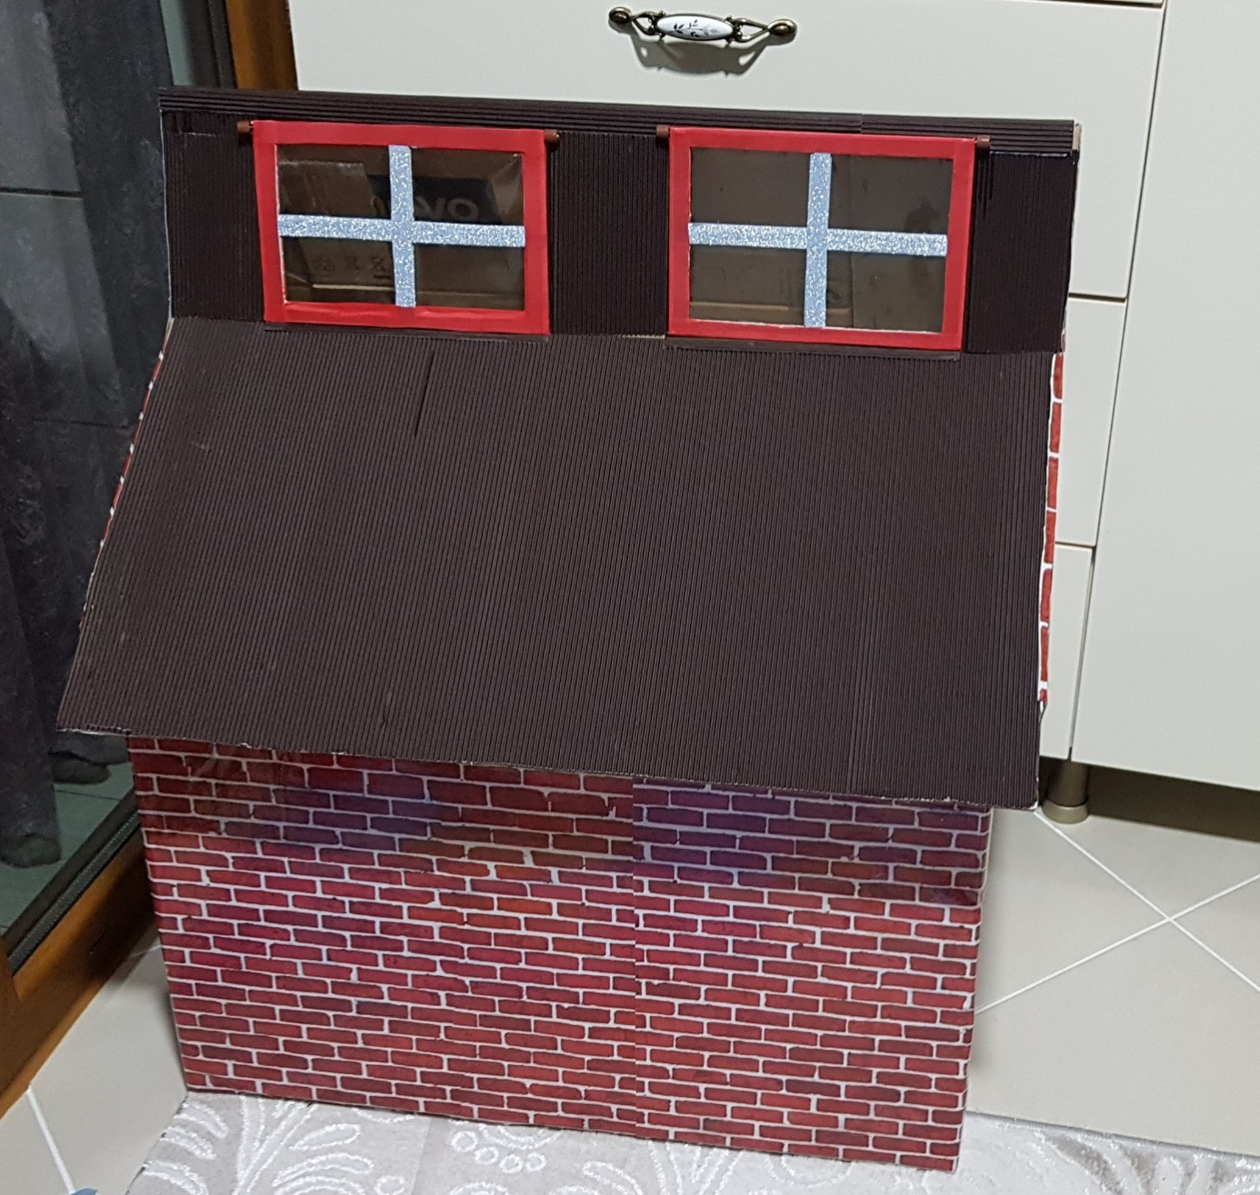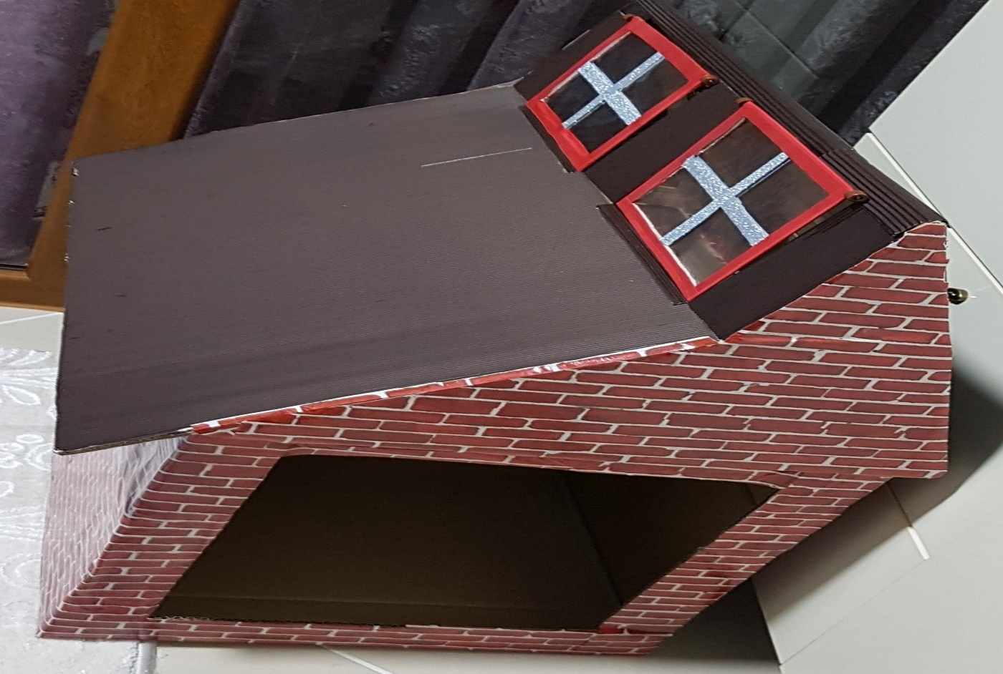

# 

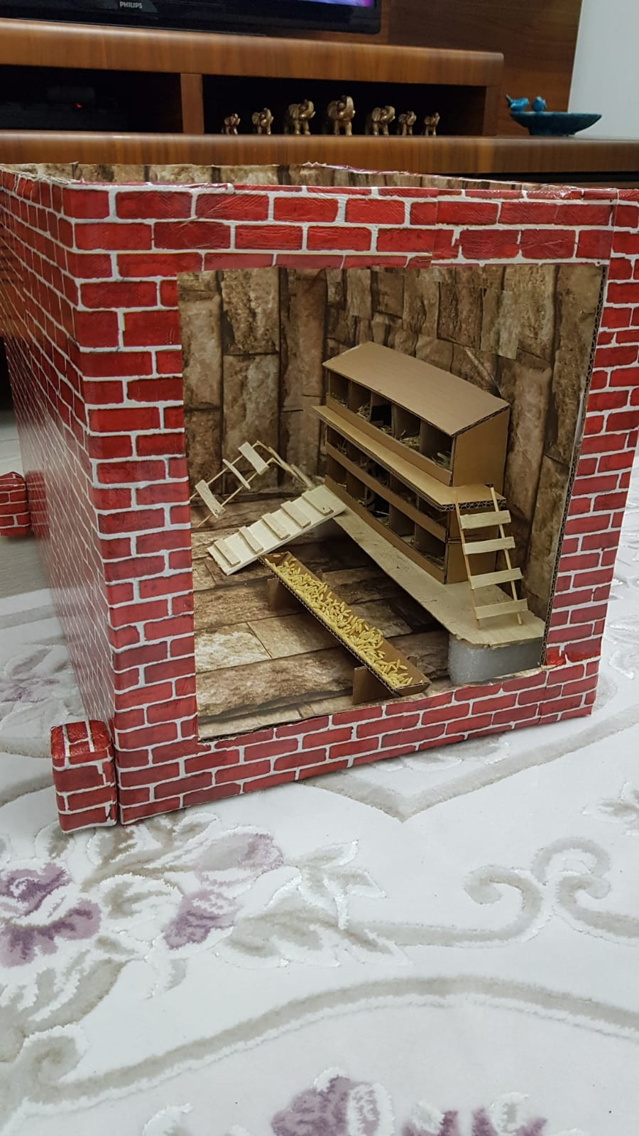

# 6. AKILLI KÜMES UYGULAMASI MALİYETLERİ

* ARDUNIO x3 : 90TL
* Işık Sensörü: 7TL
* Kamera Modülü: 37TL
* Duman Sensörü: 12 TL
* Sıcaklık Sensörü: 15 TL
* Ağırlık Sensörü: 12 TL
* RFID Kart Modülü: 12 TL
* DC Motor (*2): 12 TL
* Serve Motor (*5): 48 TL
* Jumper : 20 TL
* Transistör : 2 TL
* MOSFET : 3 TL
* Adaptör: 40 TL
* Dirençler : 3 TL
* Şerit LED (1,5 m): 6,50 TL
* Pervane (*2) : 7 TL
* Silikon : 4 TL
* İnternet Paketi: 20 TL
* ESP 8266 Seri Wifi Modul(*2):35

**TOPLAM:385,5 TL**

# 7. DEVRE ŞEMASI

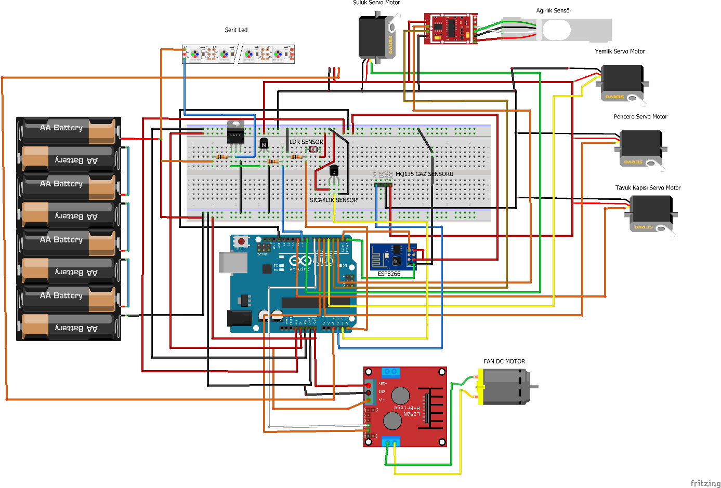

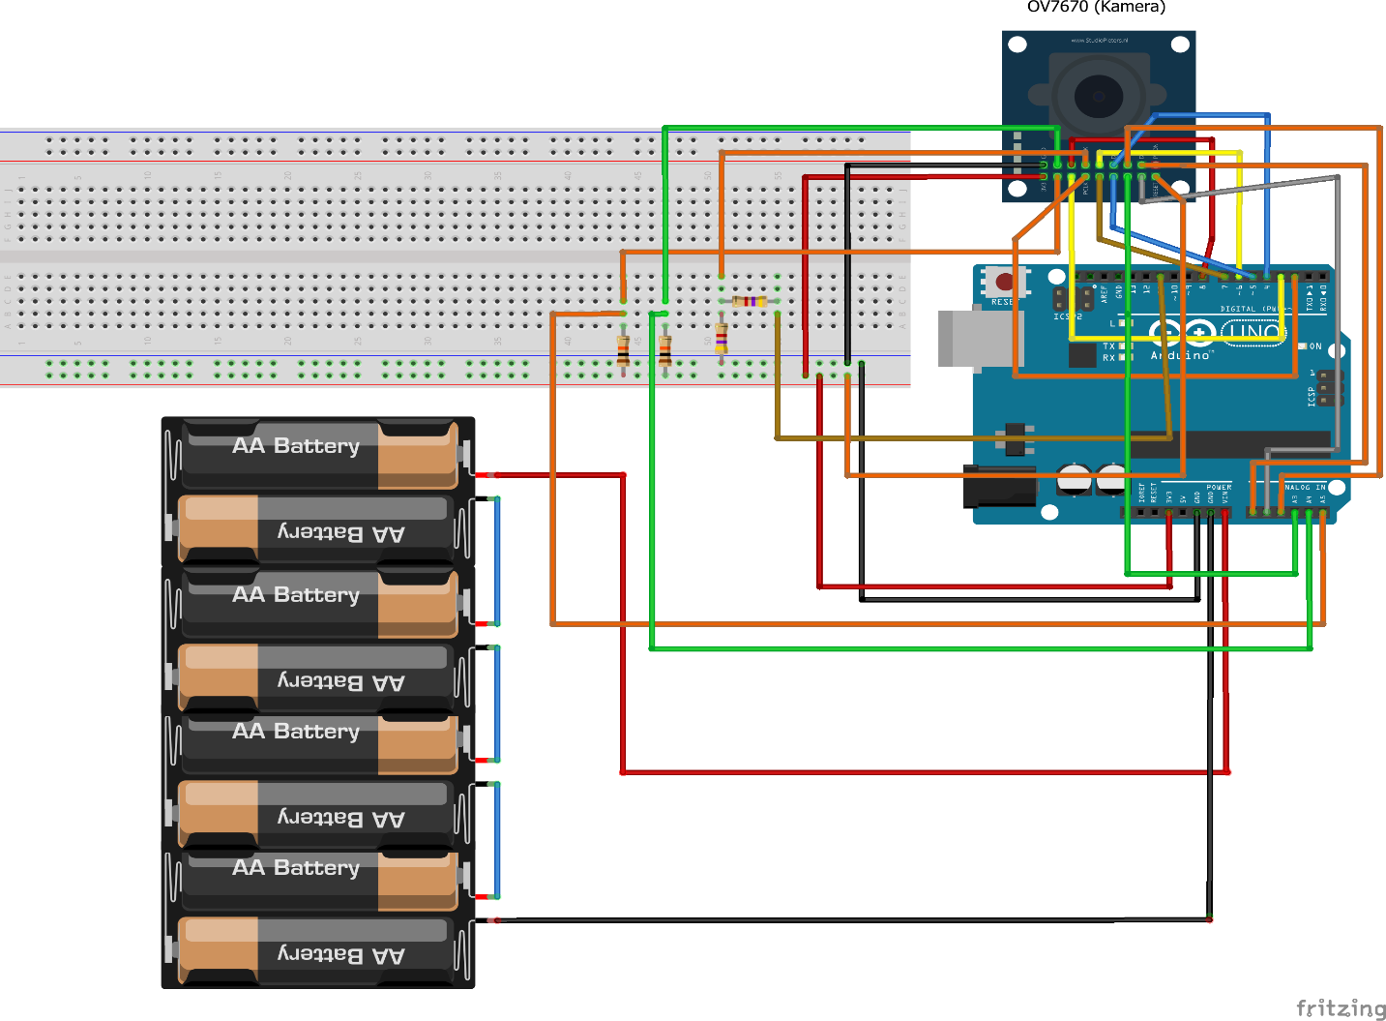

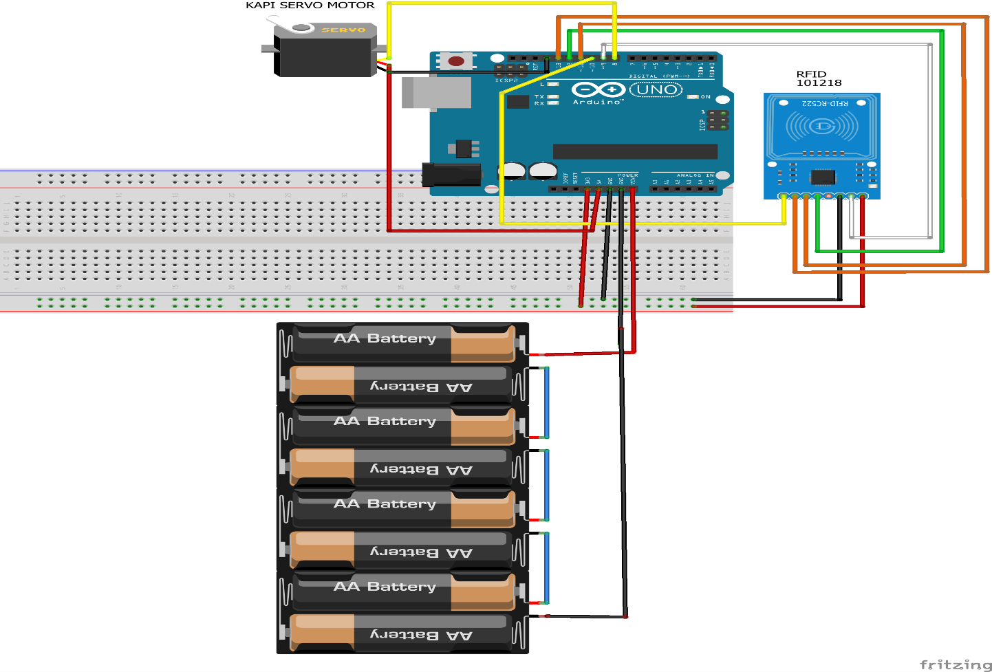

# 8.SİSTEMİMİZİN DİĞER SİSTEMLERDEN FARKI

Diğer benzer sistemlerle karşılaştırıldığında, bizim sistemimizde tavuk yem ve su seviyeleri ölçülüp azalma olduğunda otomatik olarak su ve yemlik doldurulur. Kümesin hava kalitesi ölçülerek, hava kalitesi belli bir seviyenin altına düştüğünde camlar açılarak havalandırma yapılır. Kümese giriş için kullanılan kart okuyucu sistem ile sadece tanımlı olan kartlar giriş yapabilirve kümesin güvenliği sağlanır.

Sistemde bahçe tarafına tavukların geçebilmesi için kapılar vardır. Bu kapılar diğer sensörlerimizle bağlantılı olarak açılır ve kapatılır.

Kapı ve pencere her açıldığında kullanıcıya bildirim gönderilmektedir ve hava şartları uygun değilse kümes kapısı kapanır, uygunsa açılır.

# 9. SİSTEMİN GERÇEK MALİYETİ

Eğer kümesimizin kapasitesini 1000 tavuk civarı düşünürsek bu kapasitede kümesler 50-70 bin Türk Lirası arasındadır.Prototipimizdeki sensörleri gerçeğe dönüştürmek istediğimizde genel olarak tanesini 1000-3000 Türk Lirası arasında varsaydık.Bu sensörlerin fiyatları kalitesine ve boyutuna göre daha az ve ya fazla olabilir.Su ve yem depolarının 1000 tavuk için yeterli olan boyutlarına da ortalama olarak 5000’er TL dedik.Bu fiyatları topladığımızda 106.758 Türk Lirası bir maliyet oluştu.

Bu hesaplamamıza işçilik fiyatları,kümese yerleştirilecek tavukların fiyatları ve işçilik masrafları dahil edilmemiştir.Malzemelerin fiyatlarlı ortalama bir değer seçilmiştir.Bu etmenleri de katarsak fiyat bir hayli artacaktır.

# 10. KAYNAKÇA

<http://www.kusis.com.tr/kurumsal.aspx?t=6>

<http://www.3eelectrotech.com.tr/arsiv/181-kanatli-barinma-yerinin-akilli-telefon-ile-uzaktan-kontrolu-ve-izlenmesi/>

<https://www.alanya.edu.tr/haber/alku-destegiyle-uretilen-cihaz-dunyaya-satiliyor>

<https://www.tavsan.com.tr/broyler/>

<https://www.manxtechgroup.com/iot/iot-industry-solutions/>

<https://www.semanticscholar.org/paper/IoT-Based-Poultry-House-Monitoring-Manshor-Rahiman/d884bf40ed7ff1d9f77415f910f27e9193791895>

<https://www.backyardchickens.com/threads/smart-chicken-coop-monitoring-control-system-we-need-your-input.1094442/>

<https://en.decorexpro.com/saraj-dlya-kur/umnyj/>

<https://github.com/sjacres/iot-chicken-coop/blob/develop/README.md>

<https://create.arduino.cc/projecthub/BMic/chicken-coop-automation-c2d034>

<https://vt-iot.com/portfolio/smart-chicken-coop/>

<http://www.iot-solution.com/wap/view.php?id=791&pid=2>

<http://embeddedexperience.blogspot.com/2014/06/iot-coop-now-in-live.html?m=1>

<https://readwrite.com/2017/01/25/my-connected-coop-brings-chickens-to-the-iot-dl4/amp/>

<https://www.kumesinden.com/index.php/urun/akilli-otomatik-kumes-sistemleri/>

<http://www.akillikumes.com/>

<https://www.kumesinden.com/index.php/urun/akilli-otomatik-kumes-sistemleri/>

<https://www.youtube.com/watch?v=kF6w1tp-IxY>

<https://www.youtube.com/watch?v=9d8P6_HrgUY>

https://www.youtube.com/watch?v=VRzFvgWijRg

<https://www.youtube.com/watch?v=6bfY9JXOppI>

<https://www.youtube.com/watch?v=a31R73pkhcY>

<https://www.youtube.com/watch?v=-48ezWFVLC0>

<https://www.ctrlbizde.com/index.php/egitimler/arduino-dersleri/item/588-su-seviye-sensoru-arduino-ve-mblock-kodlari-arduino-dersleri-8>

<https://www.robimek.com/arduino-ile-kameradan-goruntu-alma-image-acquisition-with-the-arduino-camera/>

<http://www.elektrobot.net/arduino-ile-esp8266-kullanimi-ve-web-server/>

<https://maker.robotistan.com/esp8266-dersleri-6-internet-uzerinden-led-kontrolu/>

<https://www.dijitalders.com/icerik/5738/esp_12e_esp8266_ile_arduino_uno_wifi_baglantisi.html>

<https://www.kosgebkredisi.com/prefabrik-tavuk-ciftligi-kurulum-maliyeti-hesaplamasi/>

<http://www.kumestakip.com/Fiyatlarimiz.aspx>

<https://www.robitshop.com/urun/loadcell-agirlik-sensoru-100-kg>

<http://dogalciftlik.net/1000-tavukluk-kumes-fiyatlari/>